Шаблоны записей по теме «Методические рекомендации

по ведению группы в Одноклассниках»

Шаблон 1

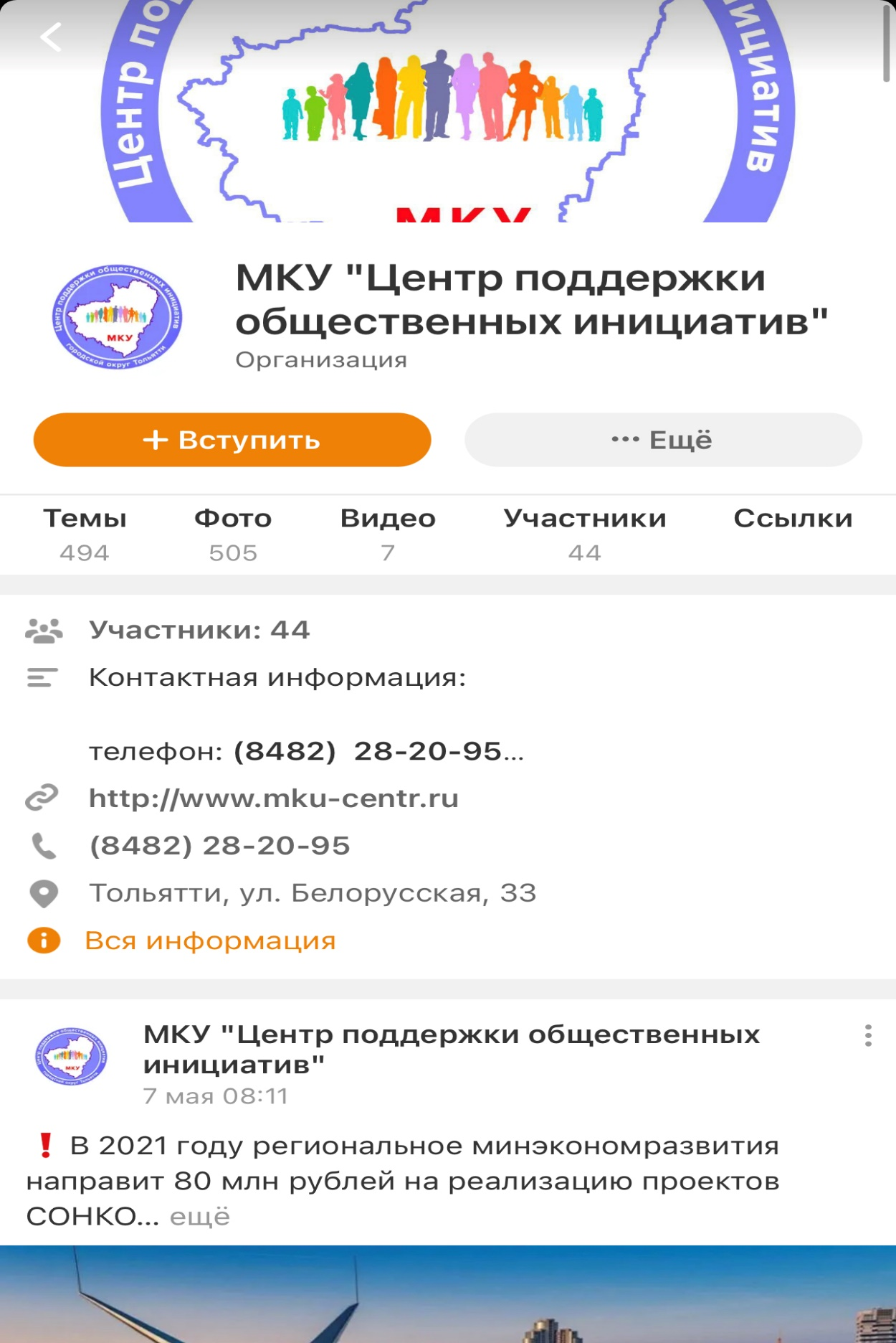

Шаблон 2

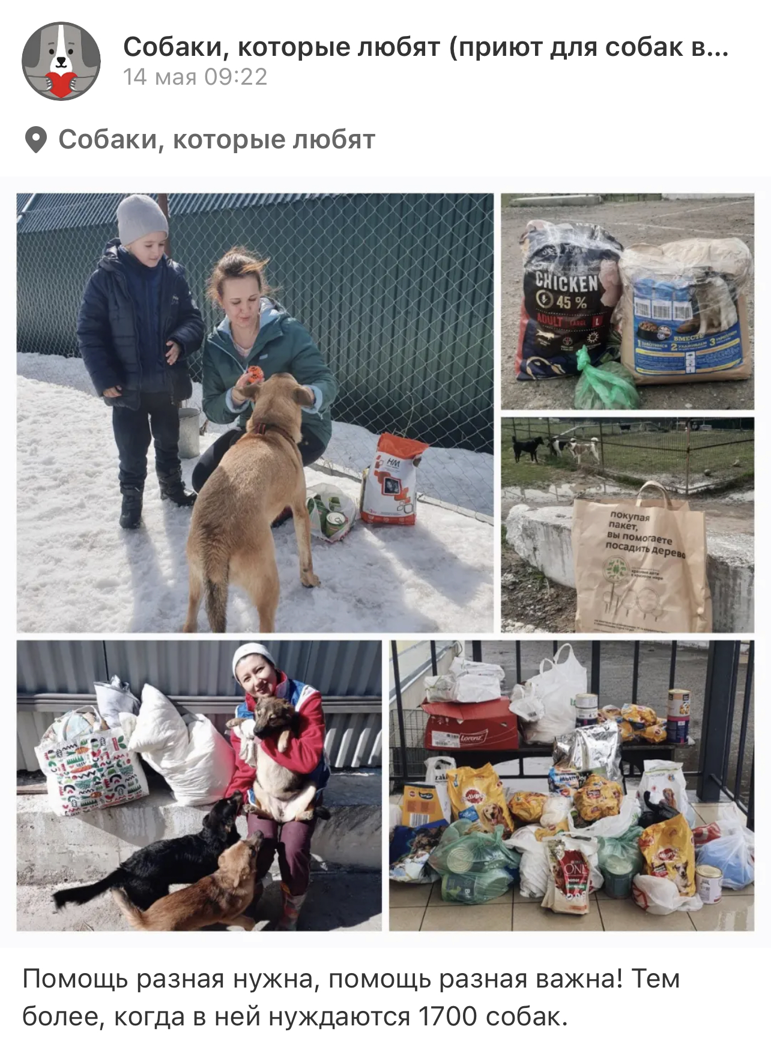

Шаблон 3

